**Министерство науки и высшего образования Российской Федерации**

федеральное государственное автономное образовательное учреждение высшего образования

**«НАЦИОНАЛЬНЫЙ ИССЛЕДОВАТЕЛЬСКИЙ УНИВЕРСИТЕТ ИТМО»**

**Отчет**

по лабораторной работе «Исследование качества своего сна»

по дисциплине «**Безопасность жизнедеятельности**»

Автор: Патутин В.М

Факультет: ПИиКТ

Группа: Р3214

Преподаватель: Ольга Гофман



Санкт-Петербург 2020

**Цель работы:** исследовать качество своего сна.

**Задачи работы:**

1. Пройти тест для быстрой и надежной оценки проблем со сном.

2. По заданной форме в течение 1 недели вести дневник самонаблюдения и подготовить отчет о текущем и желаемом качестве сна.

**Задание 1. Оценка проблем со сном**

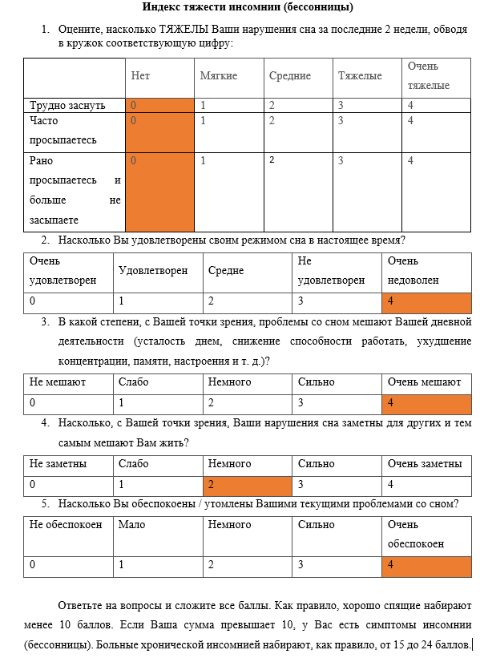

Суммарное количество баллов = 14, то есть у меня есть симптомы инсомнии.

**Задание 2. Ведение дневника самонаблюдения качества сна и подготовка отчета по результатам анализа**

**1)Вопрос: «**Какие закономерности в образе жизни вы увидели? Какие события задают структуру вашей жизни?»

Ответ: **Я заметил что обычно засыпаю в 4:00, но засыпаю быстро и не просыпаюсь ночью, хотя лабы мешают жить нормальной жизнью и поэтому иногда приходится жертвовать сном(откладывать его на дневной сон). Каждое утро я выпиваю в среднем по 0.75л чая, чтобы не чувствовать себя уставшим, в остальное время я пью воду. Мое настроение очень сильно зависит от количества сна. А еще я залипаю в комп и телефон перед сном.**

**2)Вопрос: «**Что регулярно повторяется?»

Ответ: **Время засыпания, чай по утрам, работа с компом и просмотр новостей перед сном.**

**3)Вопрос: «**Какие элементы являются ключевыми, задающими порядок и ритм для сна?»

Ответ: **Лабы**

**4) Вопрос: «**Какое место сна в текущем образе жизни?»

Ответ: **Более приоритетным я считаю сдавать лабы вовремя, потом идет покушать, а потом уж сон.**

**5)Вопрос: «** Какое качество сна вы бы хотели иметь и какой образ жизни хотели бы вести ежедневно для обеспечения желаемого качества сна?»

Ответ**: Как и любой нормальный человек, я хотел бы иметь адекватный режим (ложиться спать в 10 вечера и вставать в 6 утра), то есть спать по 8 часов. Также было бы неплохо бегать по утрам, а вечером за 30 минут – 1 час до сна кушать фисташки потому что в них содержится фолиевая кислота и биотин, которые прекрасно подойдут для хорошего сна (советую прочитать про эти прекрасные орехи).**

**6)Вопрос:** «Во сколько и в каком психофизиологическом состоянии вы хотели бы засыпать и просыпаться, что делать для этого (подробно опишите)?»

Ответ: **Я хотел бы засыпать в состоянии полного спокойствия и душевного удовлетворения. Для этого надо проводить день с пользой(чтобы вечером не чувствовать себя бесполезным), также можно слушать классику перед сном, мне кажется это должно сыграть роль на психологическом состоянии. Конечно же не стоит заходить в социальные сети за 2 часа -1 час, чтобы не получить негативную информацию.**

**7)Вопрос:** «Чему служит эта привычка – тот триггер, который нарушает качество сна?»

Ответ: **Эта привычка не служит, а спасает меня от вылета из университета, поэтому я не готов от нее отказаться в ближайшие 3 года.**

**8)Вопрос:** «Возможно ли изменить данную привычку? А если нельзя, то как другими приемлемыми способами можно добиться желаемого качества сна?»

**Ответ: Как было сказано выше, я не готов расстаться с этой привычкой в ближайшие 3 года. Можно делать лабы сразу как их выдают, тем самым закрываясь рано, а потом жить нормальной жизнью (нормально спать).**

**9)Вопрос:** «Можно ли заменить эту привычку чем-то новым?»

Ответ: **Со временем, конечно, можно, но пока что такой возможности не представляется.**

**План сна:**

**Я хотел бы сесть в креслице(примерно в 8-9 часов вечера) , которое будет стоять напротив французского окна на 7+ этаже, взяв книжку в руки. Рядом с креслом должен стоять маленький столик, где будут фисташки, пару бутылок воды и карандаши для выделения важной информации в тексте. Все это время я буду сидеть и пополнять свой багаж знаний, а потом встану и пойду в свою мягкую кроватку, где просплю 8 часов, а утро начну с пробежки.**